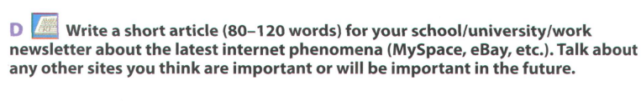

Today I will talk about such a service as Google photos. It is designed for storing, editing, sharing photos and videos. It was introduced by Google in 2015. Uploaded photos are compressed to take up less space on Google servers, but at the same time they practically do not lose quality. Photos and videos are uploaded automatically to the cloud from your device when this feature is enabled. The user can also buy a subscription to the service and download media files in full quality. This is a very useful service for those who sometimes like to view photos conveniently and quickly, but it's not very safe to store photos this way, because if an attacker gets access to your account, he will have all your photos and videos.

Сегодня я буду говорить о таком сервисе как гугл фото. Он предназначен для хранения, редактирования, обмена фотографиями и видео. Был представлен компанией гугл в 2015 году. Загруженные фото сжимаются, чтобы занимать меньше пространства на серверах Google, но при этом практически не теряют качество. Фото и видео загружаются автоматически в облако с вашего устройства при включении этой функции. Также пользователь может купить подписку на сервис и загружать медиафайлы в полном качестве. Это очень полезный сервис для тех кто любит порой посмотреть фотографии удобно и быстро, однако так хранить фото не очень безопасно, потому что если злоумышленник получит доступ к вашему аккаунту, у него будут все ваши фото и видео.

